Домашнее задание по теме: Основы ведения предпринимательской деятельности

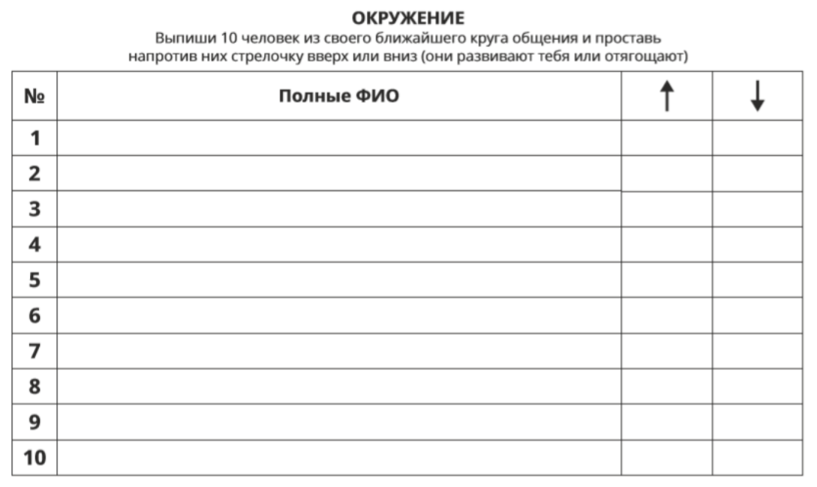
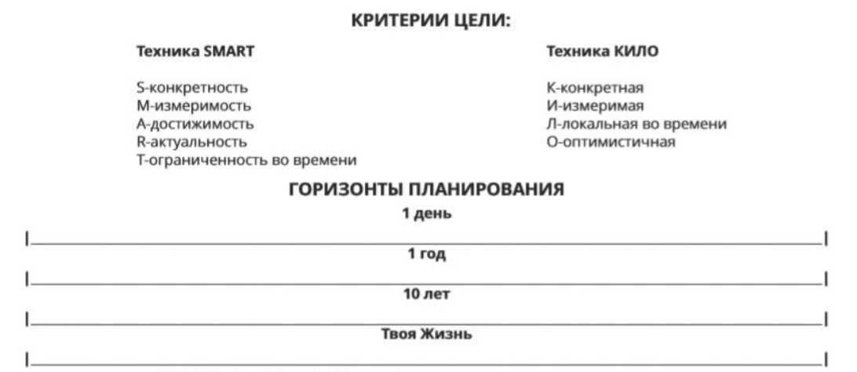

КОЛЕСО БАЛАНСА
Определите 8 сфер жизни, которые будете оценивать и отметьте количество баллов по каждой шкале и затем соедините точки между собой

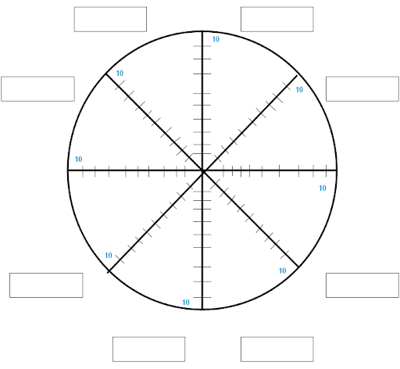

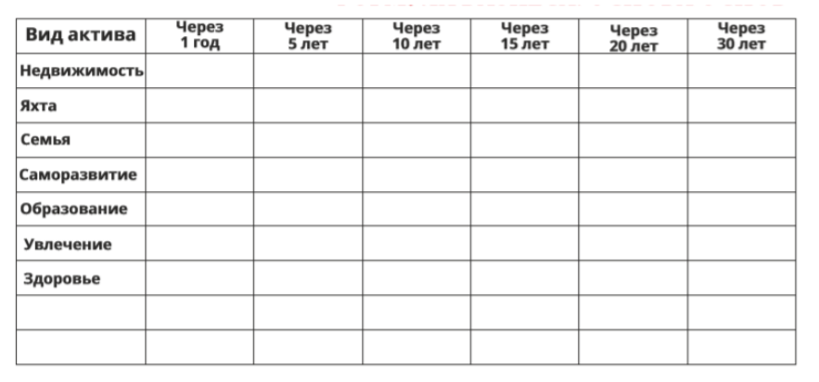
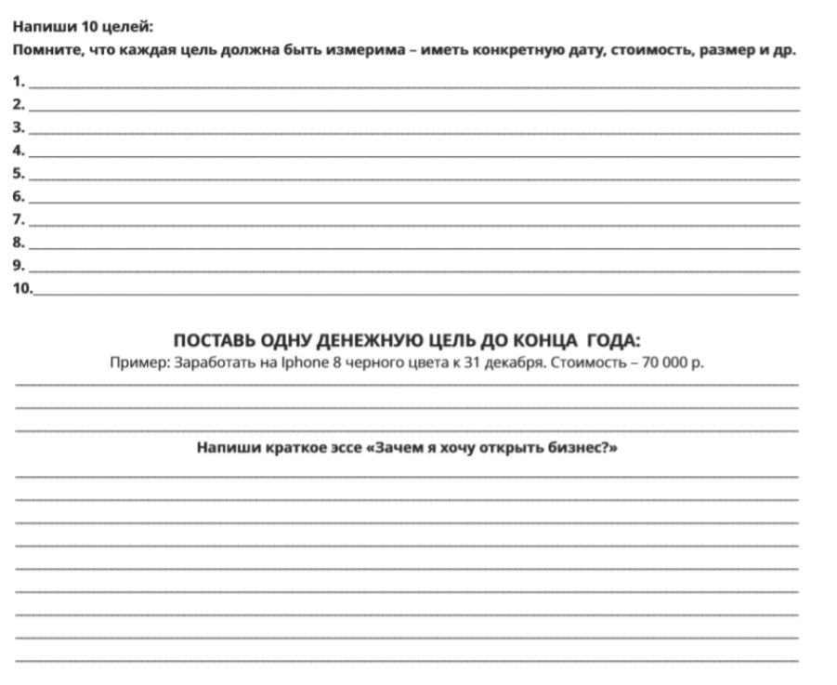

Самопроверка:
Задание 1 – окружение. Поставьте 1 балл если написали от 6 до 10 человек, поставьте 0,5 балла, если написали от 1 до 5 человек. Поставьте 0 баллов, если задание не выполнено.
Задание 2 – горизонты планирования. Поставьте 1 балл, если задание выполнено. Поставьте 0 баллов, если задание не выполнено.
Задание 3 – колесо баланса. Поставьте 1 балл, если задание выполнено. Поставьте 0 баллов, если задание не выполнено.
Задание 4 – вид актива. Поставьте 2 балла, если вы полностью заполнили таблицу, поставьте 1 балл, если заполнили от 50% таблицы. Поставьте 0 баллов, если задание не выполнено.
Задание 5 – 10 целей. Поставьте 3 балла, если написали 10 целей, поставьте 2 балла, если написали 8-9 целей, поставьте 1 балл, если написали 1-7 целей. Поставьте 0 баллов, если задание не выполнено.
Задание 6 – денежная цель. Поставьте 1 балл, если вы написали цель по технике SMART или КИЛО. Поставьте 0,5 балла, если вы написали цель, но не по технике SMART или КИЛО. Поставьте 0 баллов, если задание не выполнено.
Задание 7 – эссе. Поставьте 1 балл, если задание выполнено. Поставьте 0 баллов, если задание не выполнено.

Итоговое количество баллов: _______

